|  |
| --- |
|  |
| МИНОБРНАУКИ РОССИИ  Федеральное государственное бюджетное образовательное учреждение  высшего образования  **«МИРЭА – Российский технологический университет»**  **РТУ МИРЭА** |

Институт комплексной безопасности и специального приборостроения

Кафедра КБ-14 «Интеллектуальные системы информационной безопасности»

### Политики безопасности баз данных

### Практическая работа № 1

### Работа со сторонними базами данными. Построение и оптимизация

# ОТЧЁТ

# Выполнил студент группы БСБО-07-20 Любовский С.В.

# Задание 1.

Скачать и запустить демонстрационную базу данных с сайта PostgresPRO. Выполните следующие запросы:

1. Вывести какие модели самолётов летают в Уфу
2. Среднее количество людей на рейсах из Санкт-Петербурга в Москву
3. Найти модель самолета с максимальным количеством сидений (учитывается, что таких моделей может быть несколько)
4. Вывести рейсы, число мест в которых больше, чем проданных на них билетов
5. Вывести общую сумму потраченные на билеты каждым пассажиром
6. На каких местах сидел пассажир, летающий чаще всего?
7. Выведите таблицу самолетов, отсортированных по убыванию количества мест с дополнительным атрибутом, в котором самолёты пронумерованы по частоте полётов.

# Выполнение задания 1.

1.

SELECT

    distinct(a.model)

FROM

    aircrafts a

    LEFT OUTER JOIN flights f ON a.aircraft_code = f.aircraft_code

    AND f.arrival_airport = 'UFA';

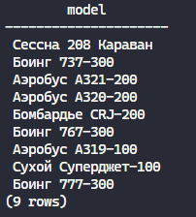

2.

SELECT

    AVG(a.c)

FROM

    (

        SELECT

            COUNT(tf.ticket_no) c

        FROM

            flights f

            LEFT OUTER JOIN ticket_flights tf ON f.flight_id = tf.flight_id

        WHERE

            f.departure_airport IN (

                SELECT

                    a.airport_code

                FROM

                    airports a

                WHERE

                    a.city = 'Санкт-Петербург'

            )

            AND f.arrival_airport IN (

                SELECT

                    a.airport_code

                FROM

                    airports a

                WHERE

                    a.city = 'Москва'

            )

        GROUP BY

            f.flight_id

    ) a;

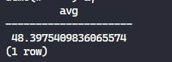

3.

WITH model_seatc AS (

    SELECT

        COUNT(*) c,

        a.model m

    FROM

        aircrafts a

        LEFT OUTER JOIN seats s ON a.aircraft_code = s.aircraft_code

    GROUP BY

        a.model

)

SELECT

    model_seatc.c "Количество мест",

    model_seatc.m "Модель самолета"

FROM

    model_seatc

WHERE

    model_seatc.c = (

        SELECT

            MAX(model_seatc.c)

        FROM

            model_seatc

    );

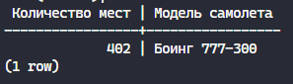

4.

WITH cs AS (

    SELECT

        a.aircraft_code ac,

        COUNT(*) sc

    FROM

        aircrafts a

        LEFT OUTER JOIN seats s ON a.aircraft_code = s.aircraft_code

    GROUP BY

        a.aircraft_code

),

fta AS (

    SELECT

        f.flight_no fn,

        COUNT(*) tc,

        f.aircraft_code ac

    FROM

        flights f

        LEFT OUTER JOIN ticket_flights tf ON f.flight_id = tf.flight_id

    GROUP BY

        f.flight_no,

        f.aircraft_code

)

SELECT

    fta.fn flight_no,

    fta.tc tickets_count,

    cs.sc seats_count

FROM

    fta

    LEFT OUTER JOIN cs ON fta.ac = cs.ac

WHERE

    fta.tc < cs.sc;

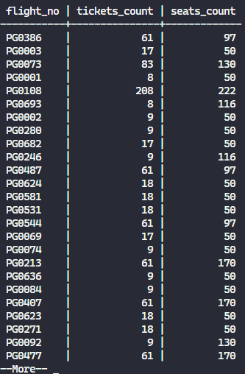

5.

SELECT

    t.passenger_name,

    SUM(b.total_amount) AS total_spent

FROM

    tickets t

    LEFT OUTER JOIN bookings b ON t.book_ref = b.book_ref

GROUP BY

    t.passenger_name;

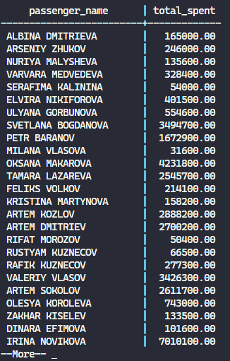

6.

SELECT

    t.passenger_name,

    bp.seat_no

FROM

    (

        SELECT

            t.passenger_id pasid,

            COUNT(tf.flight_id) fc

        FROM

            tickets t

            LEFT OUTER JOIN ticket_flights tf ON t.ticket_no = tf.ticket_no

        GROUP BY

            t.passenger_id

        ORDER BY

            fc DESC

        LIMIT

            1

    ) AS pasid_fc

    LEFT OUTER JOIN tickets t ON pasid_fc.pasid = t.passenger_id

    LEFT OUTER JOIN boarding_passes bp ON t.ticket_no = bp.ticket_no;

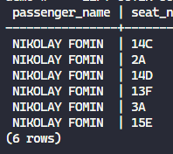

7.

SELECT

    a.*,

    pf.fc flight_count,

    ps.sc seats_count

FROM

    aircrafts a

    LEFT OUTER JOIN (

        SELECT

            a1.aircraft_code acode,

            count(f.flight_id) fc

        FROM

            aircrafts a1

            LEFT OUTER JOIN flights f ON a1.aircraft_code = f.aircraft_code

        GROUP BY

            a1.aircraft_code

    ) pf ON pf.acode = a.aircraft_code

    LEFT OUTER JOIN (

        SELECT

            s.aircraft_code acode,

            count(s.seat_no) sc

        FROM

            seats s

        GROUP BY

            s.aircraft_code

    ) ps ON ps.acode = a.aircraft_code

ORDER BY

    ps.sc DESC;

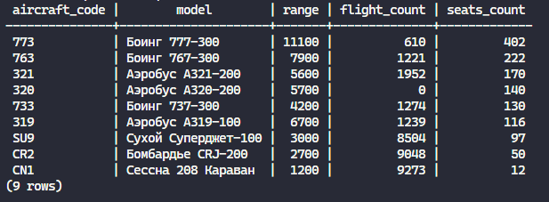

# Задание 2.

1) Table1

|  |  |  |
| --- | --- | --- |
| ID | NAME | CLASS_ITEM |
| 1 | Арфа | A |
| 2 | аккордеон | NULL |
| 3 | Барабан | B |
| 4 | рояль | NULL |
| 5 | труба | A |
| 6 | Пианино | C |

Что выведет следующий запрос и почему:

SELECT * FROM Table1 WHERE CLASS_ITEM <> ‘A’;

Ответ:

|  |  |  |
| --- | --- | --- |
| ID | NAME | CLASS_ITEM |
| 3 | Барабан | B |
| 6 | Пианино | C |

В связи с тем, что любое_значение <> null == null, а не True, то строки с id 2, 4 не будут в результирующей выборке, как и строки с id 1,5 т.к. в них значение class_item = ‘A’

2) Какие значения выведут следующие операции и объясните почему:

1. NULL <> 1
   1. Ответ: null
2. NULL <> NULL
   1. Ответ: null
3. NULL = NULL
   1. Ответ: null
4. NULL IS NOT NULL
   1. Ответ:false
5. NULL IS NULL
   1. Ответ:true

3) Дана таблица:

Table1

|  |  |  |
| --- | --- | --- |
| ID | NAME | CLASS_ITEM |
| 1 | Арфа | A |
| 2 | аккордеон | NULL |
| 3 | Барабан | B |
| 4 | рояль | NULL |
| 5 | труба | A |
| 6 | Пианино | C |

Какие строчки вернет следующий запрос:

SELECT * FROM Table1 WHERE NAME LIKE ‘A%’;

Ответ: строка с id = 1

4) Дана таблица:

Table1

|  |  |  |
| --- | --- | --- |
| ID | NAME | CLASS_ITEM |
| 1 | Арфа | A |
| 2 | аккордеон | NULL |
| 3 | Барабан | B |
| 4 | рояль | NULL |
| 5 | труба | A |
| 6 | Пианино | C |

Какие строчки вернет следующий запрос:

SELECT * FROM Table1 WHERE UPPER(NAME) LIKE ‘A%’;

Ответ: будет являться таблица из 2 строк c id = 1 и 2

5) Имеется две таблицы Т1 и Т2. Известно, что в таблице Т1 - 3 строчки, а в таблице Т2 - 4 строчки. Не зная какие цифры лежат в графах NOM обеих таблиц, необходимо предположить какое минимальное и какое максимальное количество строчек может вернуть запрос ниже:

SELECT * FROM T1 LEFT JOIN T2 ON T1.NOM = T2.NOM;

Ответ: минимум 3, максимум 12

6)Найдите ошибку в SQL запросе:

SELECT ID_ITEM, NAME_ITEM, EXTRACT(YEAR FROM DATE_IMPORT) AS YEAR_IMPORTANCE FROM Table1 WHERE YEAR_IMPORTANCE > 2010;

Ответ: Alias YEAR_IMPORTANCE нельзя использовать в WHERE, требуется JOIN, а также желательно уточнить, что внутри DATE_IMPORT будет тип timestamp.